Amplificatore operazionale in configurazione invertente e non invertente.
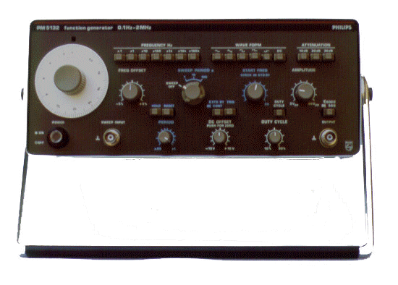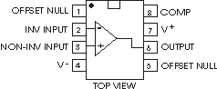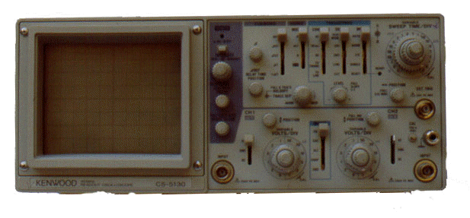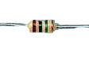 | Scopo della prova  Verificare il funzionamento del μA 741 come amplificatore invertente.
Materiali
Alimentatore (preferibilmente duale), generatore di funzioni, oscilloscopio, integrato μA 741, alcuni resistori.
Procedura
Nella figura 1 è mostrato il contenitore e la configurazione dei pin del μA 741 della Texas Instruments (o LM 741 della National) ed anche delμA 747, che è costituito da un circuito integrato contenente due amplificatori operazionali μA 741. Le altre caratteristiche sono in fondo a questa sezione sugli operazionali.

Fig. 1.- Configurazione dei pin del μA 741 e del μA 747.

Per questo esperimento occorre avere a disposizione un alimentatore duale che possa fornire +10 V, -10V ed una massa comune. Se nel laboratorio non si dispone di tale alimentatore è possibile realizzarlo con uno stratagemma eseguendo il montaggio di figura 2. Dal punto di vista dell'amp. op. se il comune del circuito di figura 2 è usato come massa o nodo di riferimento (non è la stessa cosa della terra di protezione !) la tensione +V_{CC} è ora pari a + 10 V e -V_{CC} è pari a -10 V. Tutte le misure vanno allora effettuate usando il comune come nodo di riferimento e quindi ad esso vanno effettuati i collegamenti indicati come masse nelle figure seguenti.
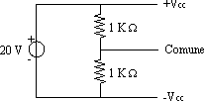
Fig. 2.- Alimentazione duale ottenuta mediante un alimentatore a singola uscita.

A) Amplificatore invertente
A1) Per eseguire questa misura occorre cablare, su una breadboard o supporto equivalente per montaggi sperimentali, il circuito mostrato nella figura 3 ed alimentare l'amplificatore operazionale con +10 V e -10 V.
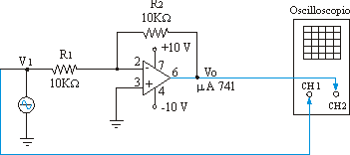
Fig. 3.- Amplificatore invertente.

A2) Regolare il generatore di segnali in modo che produca un'onda sinusoidale di valor medio nullo, ampiezza 1 V picco-picco e frequenza di 1 kHz ed inviarla al circuito ed al canale 1 dell'oscilloscopio (se è a due canali). Inviare, sul secondo canale dell'oscilloscopio, il segnale di uscita V_{o} dell'amplificatore ricordandosi di selezionare la modalità di funzionamento chopper dell'oscilloscopio. Il funzionamento chopper permette di visualizzare due forme d'onda contemporaneamente (sugli oscilloscopi con un solo fascetto di elettroni) senza alterare i rispettivi rapporti di fase, come avverrebbe, invece, nella modalità di visualizzazione alternata.

A3) Con i resistori R_{F} = 10 kΩ ed R₁ = 10kΩ in guadagno in tensione ad anello chiuso vale:

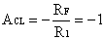
e quindi la tensione d'uscita V_{o} dovrebbe essere della stessa ampiezza di quella d'ingresso ma in opposizione di fase (fig. 4).
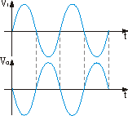
Fig. 4.- Tensioni d'ingresso e d'uscita del circuito di figura 3.

Con Vi = 1 V_{pp} e frequenza f = 1 kHz, con i resistori R_{F} = 10 kΩ ed R₁ = 10 kΩ, la misura dell'ampiezza della tensione d'uscita (picco-picco) dà come risultato:

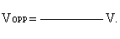
A4) Per verificare il comportamento come massa virtuale del morsetto 2 (invertente), si misuri, mediante l'oscilloscopio, l'ampiezza del segnale tra di esso e la massa. Dovrebbe essere di pochi millivolt, e comunque molto piccolo rispetto alla Vi. Il risultato della misura è:

tensione tra la massa virtuale e la massa effettiva: -------------- mV

che conferma/non conferma (cancellare l'affermazione errata) la teoria.

A5) Senza alterare le impostazioni del generatore di segnali, cambiare i valori della resistenza RF nel modo mostrato dalla seguente tabella 1 ed effettuare, di volta in volta, la lettura dell'ampiezza del segnale d'uscita in modo di poter calcolare i rispettivi guadagni con quelli teorici ottenuti con la formula precedente.

TABELLA1
R_{F} (kΩ) | V_{o} p-p (V) | A_{CL} = -V_{o}/V_{i} | A_{CL} = -R_{F}/R₁
22
39
47
68
A6) Impiegando una tensione d'ingresso continua (ad esempio di 1 V), è possibile realizzare una tabella analoga alla precedente, per verificare il comportamento dell'amplificatore invertente per le tensioni continue.

B) Amplificatore non invertente
B1) Per eseguire questa misura occorre cablare il circuito mostrato nella figura 5 ed alimentare l'amplificatore operazionale con +10 V e -10 V.
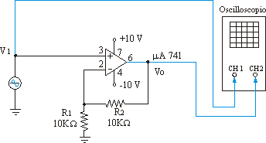
Fig. 5.- Amplificatore non invertente.

B2) Regolare il generatore di segnali in modo che produca un'onda sinusoidale di valor medio nullo, ampiezza 1 V picco-picco e frequenza di 1 kHz ed inviarla al circuito ed al canale 1 dell'oscilloscopio (se è a due canali). Inviare, sul secondo canale dell'oscilloscopio, il segnale di uscita V_{O} dell'amplificatore ricordandosi di selezionare la modalità di funzionamento chopper dell'oscilloscopio.

B3) Con i resistori R_{F} = 10 kΩ ed R₁ = 10 kΩ il guadagno in tensione ad anello chiuso vale:

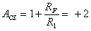
e quindi la tensione d'uscita V_{o} dovrebbe essere di ampiezza doppia rispetto a quella d'ingresso ed in fase (fig. 6).

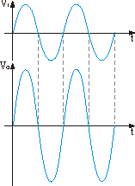
Fig. 6.- Tensioni d'ingresso e d'uscita del circuito di figura 4.

Effettuando la misura si ottiene:

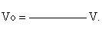

B4) La relazione precedente è stata ricavata nell'ipotesi che l'amplificatore operazionale fosse ideale e quindi, che i due morsetti d'ingresso fossero allo stesso potenziale. Per misurare la differenza di potenziale tra i morsetti, mediante l'oscilloscopio, si può misurare quella tra ciascun morsetto e la massa e successivamente effettuare la differenza tra le due misure:
tensione tra il morsetto - e la massa : V₁= ------------ mV;
tensione tra il morsetto + e la massa : V₂= ------------ mV;
tensione tra i morsetti: V₁-V₂= ------------ mV.

B5) Senza alterare le impostazioni del generatore di segnali, cambiare i valori della resistenza R_{F} nel modo mostrato dalla seguente tabella 2 ed effettuare, di volta in volta, la lettura dell'ampiezza del segnale d'uscita in modo da poter calcolare i rispettivi guadagni con quelli teorici ottenuti con la formula precedente.

TABELLA2
R_{F} (kΩ) | V_{o} p-p (V) | A_{CL} = -V_{o}/V_{i} | A_{CL} = -R_{F}/R₁
22
39
47
68

Conclusioni
…………………………………………………………………………………………….
…………………………………………………………………………………………….
……………………………………………………………………………………………..
…………………………………………………………………………………………….

